**PROGRAM**

**PETEK, 26. 5. 2017**

***7. 45 – odhod izpred OŠ Domžale***

9.00 do 10.30 – **Radovljica**: Voden ogled po ***Čebelarskem muzeju v Radovljici*** in malica.

11.00 do 11.30 – **Bled**: prosto za sprehod ob jezeru, sladoled.

12.00 – 13.30 ***Triglavski narodni park:***

***Triglavska roža*** – voden ogled po razstavi.

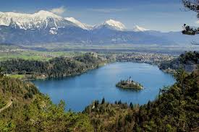

14.00 – 15.00 – **Bohinj:** kosilo in nastanitev

Popoldan: **terensko raziskovanje v okolici doma** po skupinah: raziskovanje vode,

alpskih rastlin in geografskih posebnosti.

18.30 - Večerja.

Zvečer: Analiza dnevnih dejavnosti.

Predstavitev **Erasmus plus projekta:**

**Mobilnosti v Italiji in na Islandiji.**

Druženje

22.00 Počitek in spanje.

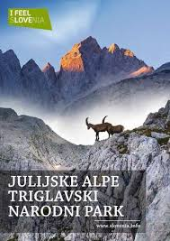 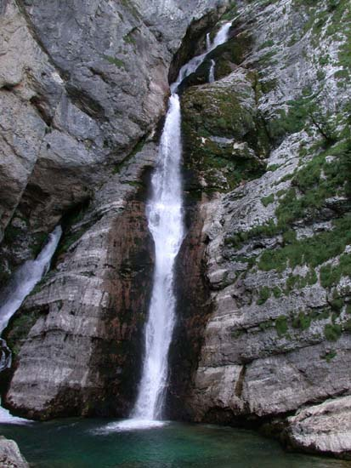

**SOBOTA, 27. 5. 2017**

8.00 - Zajtrk.

Dopoldan: ***Pohod do Slapa Savica*.**

Na terenu spoznavanje naravoslovnih

zakonitosti ledeniške alpske pokrajine.

Kosilo - ob 13.00

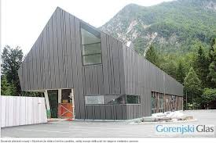

Popoldan: **Mojstrana:** Voden ogled po

***Planinskem muzeju*** s tradicionalno malico, ogled ***Slapa Peričnika*** – Triglavski narodni park in varovanje naravne dediščine.

18.00 – odhod iz Mojstrane

***Prihod v Domžale med 19.30 – 20.00***

**Prijavnica**

Moj otrok ­­­­­­­­­­­­­­­­___________________________, učenec/učenka ____razreda, se bo

udeležil/a **naravoslovno-raziskovalnega tabora,**

ki bo od  **26. 5. - 27. 5. 2017**  v CŠOD Bohinj.

Domžale, _______________

Podpis staršev:______________________________

**Prijavnico vrniti do ponedeljka, 15. 5. 2017.**

|  |  |  |
| --- | --- | --- |
| ✂ |  |  |

Osnovna šola DOMŽALE



# Bistriška 19, 1230 Domžale

tel. 724 00 81

**NARAVOSLOVNO - RAZISKOVALNI TABOR**

**Bohinj**

**26. 5.– 27. 5. 2017**

**OPREMA:**

* oblačila za delo v naravi (športna obutev, trenirka ali kavbojke, majčke, vetrovka, pokrivalo…), natikači/ obutev za v vodo ter rezervna oblačila, obutev (če se zmoči)
* topla oblačila za pohod (dolge hlače, jopa z dolgimi rokavi, dodatne tople nogavice, pohodni čevlji ali superge)
* udobna oblačila za delo v domu,
* spodnje perilo,
* pribor za osebno nego in brisača,
* pižama,
* copati,
* manjši nahrbtnik,
* **posteljnina (rjuha, prevleka za odejo in blazino).**

**DODATNA OPREMA:**

* pribor za pisanje (puščica, podloga za pisanje, zvezek),
* če imaš: fotoaparat,
* če imaš:gumijasta obutev za v vodo
* družabne igre.

**POLJUBNO:**

Nekaj denarja za spominke, sladoled…

**NEZAŽELENO:**

Mobilni telefon.

Kje bomo bivali?

**CŠOD Bohinj**

**(nadomestna lokacija:**

**Taborniški center Bohinj)**

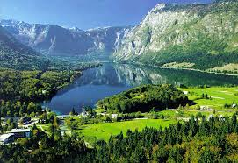

**Tabor bodo vodile učiteljice:**

mag. Katarina Vodopivec Kolar

Daša Sojer

Vladimira Švegelj

Kontaktni naslovi učiteljic:

[kvk.sola@gmail.com](mailto:kvk.sola@gmail.com)

[dasa.sojer@gmail.com](mailto:dasa.sojer@gmail.com)

[vladimira.svegelj@gmail.com](mailto:vladimira.svegelj@gmail.com)

**Cena tabora na učenca cca. 45 €**

Vključeni so vsi stroški (bivanje, prehrana in vstopnine).

Prevoz se bo delno kril iz sredstev šolskega sklada za nadstandardni program**.**

|  |  |  |  |  |
| --- | --- | --- | --- | --- |
|  | https://www.ohioriverfdn.org/education/school_programs/river_explorer_program/images/seining.JPG |  |  |  |